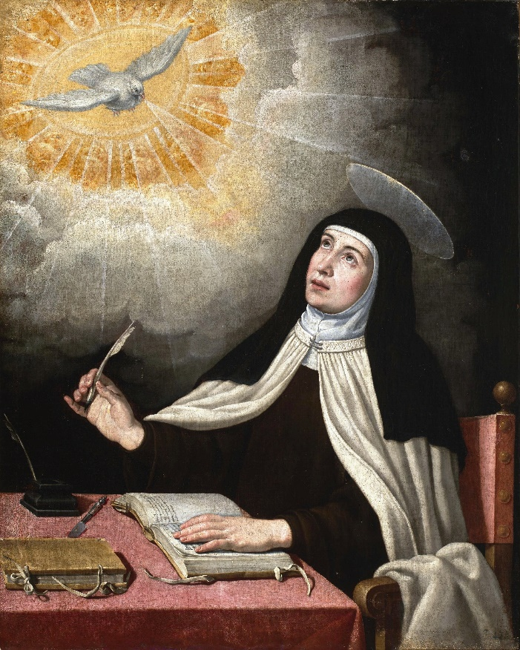
Thérese D’Avila

Thérese Sánchez de Cepda est née à Ávila (Espagne ) en Mars 1515. Son père était un commerçant d’origine juive. Elle a eu 12 frères dont Rodrigo qui a été son copain de jeux et aventures enfantines.
Elle a appris à lire et, depuis qu’elle était petite, elle a adore les romans de chevalerie et les biographies de saints. Ce fait n’était pas très commun à l’époque; l’accès à l’écriture et la lecture était réduit, surtout pour les femmes.
L’Espagne était en train de vivre la conquête d’Amérique et la guerre en Flandres. C’était un moment idéal pour rêver d’optimisme. Pendant son adolescence elle a été heureuse avec ses cousines, ses soupirants et son sentiment de liberté. Même lors de la mort de sa mère quand elle avait 13 ans, Thérèse se déclare hyperémie des nonnes. Dans les couvents, les nonnes avaient la liberté pour entrer et sortir, ayant une vie sociale très active et peu pieuse.
Par ailleurs, le départ de son cher frère Rodrigo en Amérique provoque finalement que Thérèse suive les traces d’une de ses meilleures amies, en rentrant dans un couvent.
Tombée amoureuse de Jésus-Christ, Thérèse commence une réforme de la vie dans les couvents ainsi que de la façon d’être en relation avec Dieux. Elle a fondé des couvents, elle a écrit des romans, elle a prié seul à seul avec Dieux dans un monde qui n’était que pour des hommes et dirigé par des hommes, au sein de l’église. Elle a été très surveillée par l’Inquisition Espagnole jusqu’à sa mort, en 1582.
Ce n’est pas avant 1970 que Thérèse est nommée Docteur de L’Église. La première femme parmi 36 hommes.
De nos jours, deux autres femmes complètent cette liste: Sainte Catherine de Sienne (Sienne, Italie 1347), canonisée en 1461 et déclarée « docteur de l'Église » en 1970 par Paul VI avec Thérèse d'Avila; et Thérèse de Lisieux ( Alençon, France, 1873) , canonisée en 1925 et proclamée Docteur de l'Église par Jean-Paul II en 1997.

